INFORME DE ACTIVIDADES CONTRATISTA # 01
(18 DE ABRIL AL17 DE MAYO DEL 2024)

CONTRATO | PRESTACIÓN DE SERVICIOS (PROFESIONALES) No. 091  DE FECHA 18 DE MARZO DE 2024
CONTRATANTE | MUNICIPIO SAN PEDRO DE URABÁ - ANTIOQUIA
NOMBRE O RAZON SOCIAL CONTRATISTA | FUNDACIÓN DARLEY PEREZ
OBJETO DEL CONTRATO | BRINDAR ACOMPAÑAMIENTO A LA DIRECCIÓN LOCAL DE SALUD PARA LA COORDINACIÓN EN LA GESTIÓN DEL ASEGURAMIENTO EN SALUD EL MUNICIPIO DE SAN PEDRO DE URABÁ - ANTIOQUIA
VALOR DEL CONTRATO | $ 8.100.000,00
PLAZO DE EJECUCIÓN | TRES (3) MESES
FECHA DEL ACTA DE INICIO | 18 DE MARZO DE 2024
PERIODO DE EJECUCIÓN CORRESPONDIENTE AL PRESENTE INFORME | 18 DE ABRIL AL 17 DE MAYO DEL 2024
SECRETARIA O DEPENDENCIA | DIRECCIÓN LOCAL DE SALUD

Para conocimiento del Supervisor y demás fines pertinentes presento el correspondiente informe PARCIAL de ejecución del contrato identificado en el encabezado del presente informe, correspondiente al periodo comprendido entre el día 18 de abril al 17 de mayo del 2024.

En desarrollo y cumplimiento de las obligaciones contractuales, contempladas en la CLAUSULA TERCERA del contrato en referencia, brinde mis servicios (apoyo) en los siguientes asuntos:

ACTIVIDADES EJECUTADAS POR EL CONTRATISTA

OBLIGACIONES CONTRACTUALES | ACTIVIDADES DESARROLLADAS | UBICACIÓN EVIDENCIAS
1.  Determinar listado de la población no asegurada y publicarla en medios de comunicación masiva, sitios web y carteleras institucionales, reportar los listados de población no asegurada a los actores de SGSSS a que haya lugar, apoyar con las lecturas públicas de bases de datos de la PNA cuando se requiera por parte del municipio, apoyar la coordinación de la celebración de la semana de la seguridad social y la planeación de los procesos de participación ciudadana en salud.  . | Se filtro la base de datos de población no asegurada, de los barrios y veredas, Mediante la estrategia de la publicación de base de datos, llamadas telefónicas y mediante publicación en cartelera municipal se realiza la búsqueda con el fin de saber el motivo del porque no están afiliados a un régimen en salud, Se realiza la búsqueda de 183 personas reportadas como PNA, de las cuales encontramos lo siguiente 45 afiliados a savia salud,3 afiliados a Coosalud, 1 afiliado a capital salud EPS del régimen subsidiado,5 afiliados a nueva EPS S.A, 1 afiliado a salud total, 55 afiliados a fuerzas militares 28 afiliados al magisterio, 3 afiliados al régimen especial.. | Las evidencias descritas en el presente informe se encuentran archivadas en la secretaria __________________ y en la plataforma Secop II
2.  Apoyar la Identificación de duplicidades en afiliación en el SGSSS, realizar las novedades del aseguramiento, seguimiento a los usuarios que sean reportados por la UGPP- ADRES por ingresos altos en el municipio y presentar informe con gestión realizada, coordinar el reporte del archivo. Pak y certificado (Proceso Reporte de Novedades N09, N13, N15, N20 y N21de manera mensual), reporte de la Ordenanza 035 y gestión de portabilidad de manera trimestral. | Se coordino y se realizo el reporte del archivo PAK y su respectivo certificado, en el cual se reportan las novedades N09, N13. N15, N20, N21 a través del portal transaccional de la ADRES. Se reporto la ordenanza 035 conforme a los lineamientos de la SSSPA de manera trimestral. Entrega informe con pantallazos. | Las evidencias descritas en el presente informe se encuentran archivadas en la secretaria __________________ y en la plataforma Secop II
3.  Descargar el maestro del régimen subsidiado, contributivo y demás información suministrada por el SFTP de la BDUA - ADRES de manera semanal, gestionar potenciales a aplicar movilidad al Régimen Subsidiado, apoyar el seguimiento a los procesos de portabilidad y movilidad, Realizar validación de formularios únicos de Afiliación y registro de novedades al SGSSS y devolución con las observaciones a que haya lugar a las respectivas EAPBS  . | Entrega informe con pantallazos de evidencias del descargué del maestro de afiliados al sistema de salud en el régimen subsidiado y el maestro del régimen contributivo, al igual que los demás archivos de novedades. A demás, se apoyo en los procesos de portabilidad y movilidad, se radicaron los formularios de afiliación y registro de novedades al SGSS, se hizo la respectiva validación y se realizó la respectiva devolución con las observaciones necesarias. | Las evidencias descritas en el presente informe se encuentran archivadas en la secretaria __________________ y en la plataforma Secop II
4.  Garantizar que se realice la actualización de la base de datos de la población migrante y enviarla de manera periódica a los diferentes actores del sistema. Realizar Verificación de manera periódica del listado censal de la población especial del municipio con el fin de que la población cumpla los criterios de permanencia.  deberes y derechos en salud a la comunidad en general y presentar informe. | Realiza informe con evidencias de la verificación de la actualización de la base de datos de migrantes venezolanos en estado irregular en el municipio, se envía el reporte de la actualización a la ESE Hospital Oscar Emiro Vergara Cruz. Con quien el municipio tiene contratada la prestación de los servicios de las personas no afiliada priorizando a los migrantes venezolanos menores de cinco años y a las embarazadas. Así mismo se realizó verificación de los listados censales de poblaciones especiales para este periodo no fue necesario reportar correcciones. | Las evidencias descritas en el presente informe se encuentran archivadas en la secretaria __________________ y en la plataforma Secop II
5.  Fomento y gestión de los procesos de participación social en salud, en desarrollo del Plan de Acción de la Política de Participación Social en salud (PPSS) y socializar en los diferentes espacios de participación social en salud temas de interés del aseguramiento en salud. | Entrega informe en el que evidencia el fomento de la participación social en salud en actividad desarrollada con la junta de acción comunal del barrio zoila López, donde se explican los mecanismos de participación social y aseguramiento en salud. Anexa listado de participantes | Las evidencias descritas en el presente informe se encuentran archivadas en la secretaria __________________ y en la plataforma Secop II
5.Realizar afiliaciones oficiosas al SGSSS mediante la plataforma SAT y/o excepcional en caso de ser necesario y verificar la realización de este mismo proceso en la ESE Hospital Oscar Emiro Vergara Cruz, Brindar Seguimiento acorde al decreto 064 del 2020. | Se realizaron 5 afiliaciones oficiosas mediante la plataforma SAT. Entrega informe y Pantallazos de afiliación exitosa, de relación de afiliaciones realizadas por SAT realizadas por la contratista que apoya el aseguramiento con dichas búsqueda y demás actividades desde la Dirección Local de Salud y del resultado de consulta XML con estado activo en BDUA de los recién nacidos en la ESE Hospital Oscar Emiro Vergara Cruz, también anexa Copia de formulario de afiliación SAT. | Las evidencias descritas en el presente informe se encuentran archivadas en la secretaria __________________ y en la plataforma Secop II
6.  Realizar afiliaciones oficiosas al SGSSS mediante la plataforma SAT y/o excepcional en caso de ser necesario y verificar la realización de este mismo proceso en la ESE Hospital Oscar Emiro Vergara Cruz, Brindar Seguimiento acorde al decreto 064 del 2020. | Se realizaron 5 afiliaciones oficiosas mediante la plataforma SAT. Entrega informe y Pantallazos de afiliación exitosa, de relación de afiliaciones realizadas por SAT realizadas por la contratista que apoya el aseguramiento con dichas búsqueda y demás actividades desde la Dirección Local de Salud y del resultado de consulta XML con estado activo en BDUA de los recién nacidos en la ESE Hospital Oscar Emiro Vergara Cruz, también anexa Copia de formulario de afiliación SAT.
7.  Realizar actividades para mitigar la evasión y elusión del SGSSS, enviar el formato de reporte establecidos por la SSSA en los tiempos definidos y presentar informe de gestión | Durante el mes de marzo realiza diseño para publicar en redes sociales sobre la evasión y elusión de las afiliaciones a la seguridad social en salud, sin embargo no se ha realizaron publicación, continua pendiente para el mes de abril. Anexa informe con diseño.
8.  Acompañar y participar activamente de las reuniones a las que sea citado por el municipio o por la Secretaría Seccional de Salud de Antioquia con relación a las RIAS - RPMS y la RIAMP | . La DLS recibió asesoría por parte de la profesional Lady Dian Montoya Ocampo, como parte de las rutas de atención a población víctima, se realizó gestión ante el Ministerio de salud sobre curso para el personal médico asistencial para la atención con enfoque psicosocial a la población víctima del conflicto armado y apoyó con la realización de la presentación que da cuenta de los avances en el municipio para dar cumplimiento a lo ordenado por la CIDH, participación del municipio en la mesa regional de víctimas de las nueve (09) sentencia
9.  Brindar asesoría y educación a los usuarios que acudan a la Dirección Local de Salud en temas relacionados con el aseguramiento y la prestación de servicios y generar un informe en el que se especifique los tipos de servicios requeridos por los usuarios y requerir a las EPS presentes en el municipio cada vez que se presenten barreras en el acceso a la prestación en salud que le sean competentes | Entrega informe con análisis sobre asesorías brindadas en los diferentes temas relacionados con aseguramiento a los usuarios que se acercaron a la Dirección Local de Salud a buscar algún tipo de orientación, para este periodo se asesoran cuatro (04) usuarios en lo que tiene que ver con proceso de traslado, cinco (0) en proceso de portabilidad, en lo que tiene que ver con asesoría general en temas de salud cuatro (17) y en los de más servicios solicitados se registró uno (13) por cada servicio, para un total de veinte (34) usuarios atendidos en este periodo.
10.  Acompañar, gestionar y apoyar a la Dirección Local de Salud en el Proceso de Recertificación Municipal, en las respuestas a quejas y/o solicitudes realizadas por entres de control, instituciones o comunidad en general, informes de PDM, PTS y rendición de cuentas. | En esta oportunidad solo se estuvo atento a cualquier requerimiento por parte de los evaluadores del proceso de capacidad de gestión en materia de salud, no se recibieron solicitudes o PQRS por parte de los entes de control por lo que no fue necesario respuestas a quejas y/o solicitudes realizadas por los mismos.
11.  Demás actividades inherentes a la ejecución del contrato. | No se requirieron actividades adicionales por parte de la dirección local de salud.

Fecha: 18 de marzo de 2024.

Firma:
Nombre: Fundación Darley Pérez
Nit: 901560265-5
Contratista.

ANEXO EVIDENCIA REGISTRO FOTOGRAFICO

ACTIVIDAD # 1

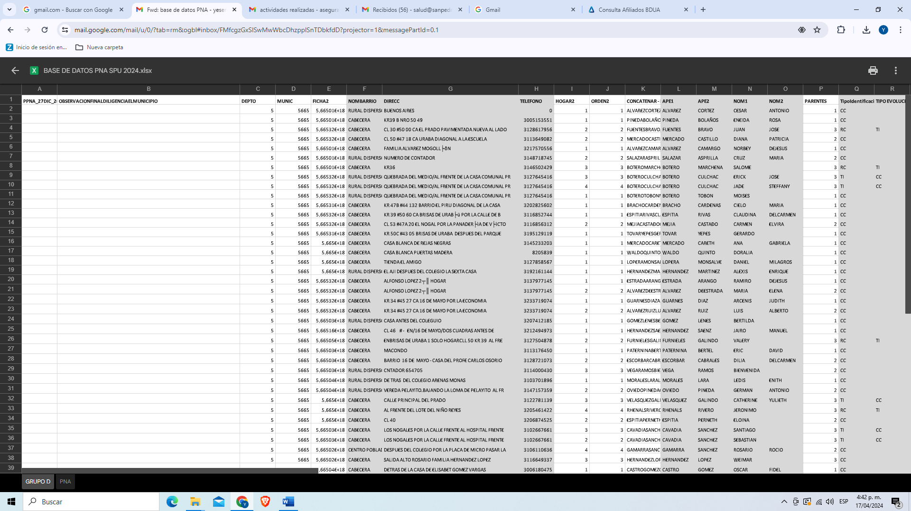
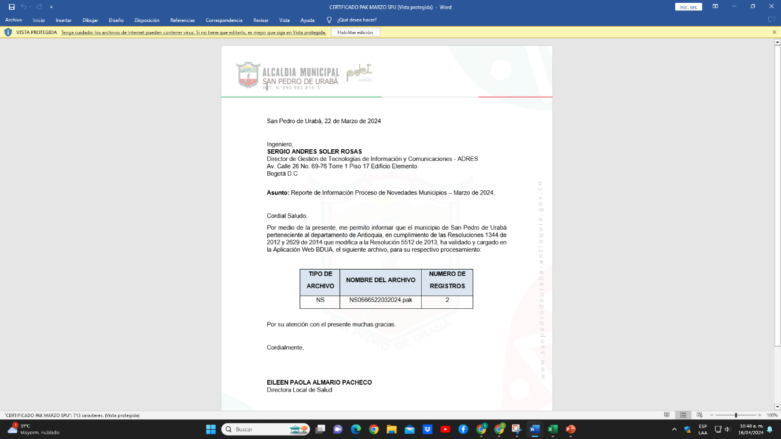

ACTIVIDAD # 2


